КУ «ЦПР «Освітня
траєкторія» ДМР
від 23.06.2022 № 426

Комунальний заклад освіти «Спеціалізована середня загальноосвітня школа № 9 з поглибленим вивченням англійської мови» Дніпровської міської ради

Кузьменко Ірина Іванівна
українська мова та література
вища категорія
учитель-методист

УРОК ПАМ’ ЯТІ ВАСИЛЯ СТУСА

ТЕМА: «НАРОДЕ МІЙ, ДО ТЕБЕ Я ЩЕ ВЕРНУ…»
(за поезією Василя Стуса).
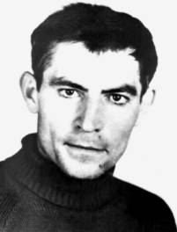

Дніпро

Тема: «Народе мій, до тебе я ще верну…» (за поезією В. Стуса).
Мета: ознайомити учнів із постаттю В. Стуса, його життям і творчістю; викликати інтерес до справжнього сина народу, незламного борця за волю України, за правду і справедливість; розширити знання про різноманітність, тематику творів письменника; розвивати вдумливе ставлення до навчального матеріалу; розвивати пошукову діяльність учнів, уміння висловлювати свої думки; удосконалювати навички виразного читання віршів; формувати у школярів стійку громадянську позицію.
Тип уроку: нетрадиційний
Вид уроку: урок пам’яті.
Обладнання. Портрет поета, виставка творів В. Стуса, матеріалів про нього, архівні фотографії, свічки.
Структура уроку з хронометражем
- Організаційний момент – 1 хв.
- Мотивація навчальної діяльності – 2 хв.
- Повідомлення теми, визначення мети і завдань уроку -1 хв.
- Сприйняття та усвідомлення учнями навчального матеріалу – 35 хв.
- Рефлексія – 2 хв.
- Підсумок уроку – 2 хв.
- Оцінювання учнів – 1 хв.
- Пояснення змісту домашнього завдання – 1 хв.
Хід уроку
І. Організаційний момент.
З’ясування емоційної готовності учнів до уроку.
II. Мотивація навчальної діяльності.
ІІІ. Повідомлення теми та завдання уроку.
Учитель. Сьогоднішній урок присвячено Василю Стусу, його творчості, його подвижному життю, його пам’ яті. Епоха не цінує геніїв за життя – вона згадує про них надто пізно. Якась жорстока закономірність: час палить, нищить генія невблаганними вироками, а коли збагне, що дух його –безсмертний, схиляється в пошані і каятті. Не пройти нам повз трагедію знищеного таланту, повз трагічну долю замордованого в концтаборах нашого поета – сучасника. «Верни до мене, пам’яте моя!» - писав поет. І сьогодні ми почуємо слова митця, його думки, крик його зболеної, але нескореної душі.
…Ми ще повернемось,
обов’язково повернемось,
бодай – ногами вперед,
але: не мертві,
але: не переможені,
але: безсмертні.
Цими словами В. Стуса розпочнемо наш урок, і хай він стане уроком совісті, уроком пам’яті для всіх нас.
ІV. Сприйняття та усвідомлення учнями навчального матеріалу.
Учень. «Високий, худорлявий, трішки сутулуватий молодий чоловік у темному піджаці і картатій сорочці привертав увагу кожного, хто на нього позирнув би, бо виділявся і в натовпі гострим допитливим поглядом карих очей, широким розкриллям темних брів і впертим, крутим підборіддям людини з міцною волею. Складки, що вляглися з кутиків губ униз, свідчили про пережите, переболене і про настирний пошук – завжди. Такі очі, як у Василя Стуса, не бувають у звичайних людей. Така постава голови, такий погляд, така абсолютна впевненість у вищій правоті істини, і фанатична готовність служити саме Істині, Добру і Красі. До кінця… Друзі любили Василя».
Учень. А вороги боялися Стуса. Боялися його слова, погляду, усієї його спрямованої проти Зла особистості. «Та це ж бандит, ваш Стус! Ви на нього лише погляньте! Як він дивиться! Як він на нас дивиться, як він на світ дивиться! Та він же ладен вбити нас усіх!.. Що він там із себе корчить героя!Та ми його скрутимо, не таких крутили!»
Стус.
Коли твій вистражданий злочин,
Твоя обкрадена любов,
Тоді нехай в часи обмов
Ганьблять тебе ганьбою збочень,
Відступництва, і зрад, змов, -
Той чорний суд тобі ні по чім
І ти в пусті й холодні очі,
Як в прірву, глянеш знов і знов.
І будуть глузи, глум, погорда –
Тобі найкраща нагорода –
І ти проби й гарт готов.
Ти крізь Мордовії й Сибіри
Нестимеш гордо світло віри
В свою незраджену любов.
(Звучить мелодія пісні «Повіяв вітер степовий». Учениця запалює свічку і читає молитву)
Учениця. «Боже, пошли нам терпіння і добра, не дай нам стати черствими і байдужими, освіти душі наші світлом золотим, виповни любов’ю наш неспокійний дім. Навчи, як Землю України вберегти від зла розумом,діянням і крилом тепла, освяти нашу землю щастям.
Прийми, Боже, молитву своїх дітей, бо ми просимо за Україну, за рідну матір, і молитва наша праведна, як і любов».
Учитель. Як же починалася життєва дорога поета? Зовнішня канва життя Василя Стуса нехитра і вкладається у кілька визначених дат. Народився 6 січня 1938 року у селі Рахнівка Гайсинського району Вінницької області у родині селянина. Дитинство і юність минули на Донбасі – зросійщеному і збюрократизованому.
Інсценізація (на сцені – Василь Стус і його мати).
Василь. Дитинство моє було гарним, я ріс в атмосфері добра та любові, але було дуже важким. Голодним був, як пес. Пам’ятаю коржі зі жмиху, які пекла мама, а в мене від них геть боліла голова. Усе дитинство моє було з тачкою: то везли картоплю з поля, то з мішком я ходив на городи, рвав траву чи то для корови, чи то для кози, то возив вугілля. Тяжко жили. Перша прочитана книга – «Кленові листи» Василя Стефаника.
Мати. Ще до шести років він пішов до школи. Якось приходить до мене вчителька Зоя Петрівна питає: «Чому Василько ходить до школи босий, уже холодно?». «- Як? То він до школи ходить? – здивувалася я. – Не пущу! Малий іще!» Я тоді на заводі працювала, його вдома лишу, якусь роботу загадаю, він зробить, та й до школи. Але вчителька каже, що хай ходить до школи, вона його за приклад іншим ставила. Тільки каже: «Стусик, ану, іди!», а воно вже тягнеться до дошки навдибки і пише. Отак він до шести років став школярем, а до шістнадцяти – студентом.
Василь. «Перші уроки поезії – мамині. Знала багато пісень і вміла дуже гарно їх співати… Найбільший слід на душі – од маминої колискової «Ой люлі-люлі, моя дитино?». Шевченко над колискою – це не забувається».
Уже в 5-6 класах знав напам’ять майже весь «Кобзар». У цей час уперше я щось римував про собаку. Жартівливе. Скоро минуло. Відродилось у старших класах, коли прийшла любов. Інститутські роки – трудні. Захоплювався М. Рильським, Верхарном. Учителювати поїхав на Кіровоградщину.
Учень. Після закінчення історико-філологічного факультету Донецького педінституту у кінці 50-х учителював, « стужілий за справжньою (не донецькою) Україною», як сам писав у передмові «Двоє слів читачеві», на Кіровоградщині, поблизу Гайворона, потім - служба в армії.
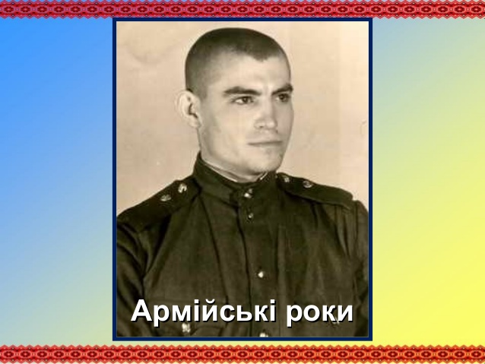
Стус. «Там витеплів душею, звільнився від студентського схимництва. Армія – прискорила. Почувся мужчиною. Вірші, звичайно, майже не писалися, оскільки на плечах – погони.»
Учень. Післяармійський період він вважав часом поезії, творчої реалізації своїх мрій, надій і планів. Здавалося, відкрилися неозорі дороги, далекі та світлі шляхи. Стус бачив, хоча й не зізнавався в тому навіть самому собі – щоб не наврочити, не сполохати долю,- своє літературне покликання. Можливо, літературного критика, історика літератури, перекладача… А тим часом, у 1961-1963 роках, учителював у Горлівці, з березня 1963 року працював літературним редактором газети «Социалистический Донбас», цього ж року вступив до аспірантури Інституту літератури ім.Т. Шевченка АН УРСР за спеціальністю «теорія літератури». До речі, тема його дисертації: «Джерела емоційності твору (на матеріалі сучасної прози)». І весь час писав. Писав багато, особливо вірші, але друкувався зрідка, бо, вочевидь, побоювався критики, а, головне, спрацьовувала висока самовимогливість. Бо вже навіть тоді, коли склалася збірка власних поезій, коли «Дніпро», «Вітчизна» і «Літературна Україна» подали перші добірки його оригінальних віршів, досить вправних перекладів і літературно-критичних статей, навіть тоді Стус не наважився назвати себе поетом.
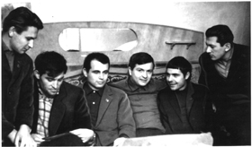
Стус. «Маю себе за людину, що пише вірші. Деякі з них – як на мене – путящі. І думка така: поет повинен бути людиною… А людина – це, насамперед, добродій. Якби було краще жити, я б віршів не писав, а робив би коло землі».
Учитель. У цих словах, мабуть, і розкрито головну причину того, що В. Стус став поетом. Його творчий доробок значний і навдивовижу цільний. І весь присвячений Україні, рідному народові, які займали так багато місця у душі поета, що його майже не залишалося для інших тем.
Які поезії В. Стуса вам найбільше запам’яталися? Чому?
Учні читають ранні вірші поета: «Сто років, як сконала Січ» (датований червнем 1963 року), « Не можу я без посмішки Івана»(грудень 1965 року) та інші, висловлюють свої думки і враження. У вірші «Присмеркові сутінки опали», написаному в жовтні 1968 року, чуємо:
Стус.
Що тебе клясти, моя недоле?
Не клену. Не кляв. Не проклену,
Хай життя – одне стернисте поле,
але перейти – не помину.
Дотягну до краю. Хай руками,
Хай на ліктях, поповзом – дарма,
душу хай обшмуглять об камінь –
все одно милішої нема
за оцю утрачену й ледачу,
за байдужу, осоружну, за
землю цю, якою тільки й значу
і якою барвиться сльоза.
В.Стус бачив, як ширшала прірва між тим, що говорила офіційна пропаганда, і тим, що відбувалося у суспільстві насправді.
Учень. Поети – шістдесятники розгортали плечі, та не надовго. З другої половини 60-років після усунення влади Микити Хрущова розпочався період переслідування іншодумців, арешти, заслання, табори.
Нетерпимий до будь-якої неправди, безкомпромісний і запальний Василь Стус боляче сприйняв спроби тоталітарного режиму зрусифікувати Україну, виступав проти закриття українських шкіл.
30 серпня 1965 року було заарештовано Івана Світличного. Це боляче зачепило Стуса. Прийшло лихо для молодої інтелігенції шістдесятників. Арешти тривали в Києві, Львові та інших містах. Партократія не терпіла талановитих людей, їй до серця були холуї, яким вона щедро роздавала високі звання, премії, нагороди.
Учитель. Такий Стус 60-х років. Років, драматичних для нашої історії, бо, дійсно, все більше і більше увиразнювалася невідповідність між реальним плином подій та їх громадсько-політичною оцінкою. Цю невідповідність відчував Василь Стус, тому така трагічна, тужлива інтонація його тогочасної творчості.
Стус.
Мені здається, що живу не я,
а інший хтось живе за мене в світі
в моїй подобі. Ні очей, ні вух,
ні рук, ні ніг, ні рота.
Очужілий
в своєму тілі. І кавалок болю,
І, самозамкнений, у тьмущій
тьмі завис.
Учень. Така певна роздвоєність В. Стуса не могла тривати довго. 4 вересня 1965 року громадськість побачила справжнього поета, коли у київському кінотеатрі «Україна» після перегляду фільму «Тіні забутих предків» він виступив з протестом проти арештів творчої та наукової інтелігенції України.
І. Дзюба: «І Василь піднявся, ним щось таке заговорило. І він крикнув, що всі, хто протестує проти арештів, встаньте, чи прошу встати. Кілька спочатку людей піднялося, потім більше, потім більше, потім більше. Але не всі.»
Учень. Ось той долею чи вищою силою рокований випадок, коли можна було безпомилково виміряти, за словами І. Драча, концентрацію національної ідеї, насиченість, густоту, рівень патріотизму на душу населення. Виступ Василя у кінотеатрі сколихнув країну, пробудив свідому інтелігенцію до дій.
Учень. Реакція офіційних органів була миттєвою. 15 вересня в Інституті літератури з’явився наказ: «За систематичне порушення норм поведінки аспірантів і працівників наукового закладу аспіранта другого року навчання Стуса Василя Семеновича з 20-го вересня ц. р. відчислити з аспірантури інституту». Що далі? Прощавайте, мрії. Стуса поглинула суцільна лавина невдач. Влаштувався кочегаром – звільнили, працював в історичному архіві –і звідти попросили, пішов на роботу в метро – і там побоялися тримати. Не допомогли ні Спілка письменників, ні ЦК ЛКСМУ, куди звертався, ні інші організації.
Стус. «У душу заходив розпач. Почалося ускладнення хвороби, втрата змоги друкуватися була для мене нестерпною; офіційні особи, що відмовлялися розмовляти зі мною, коли я йшов до них на прийом, тільки посилили відчуття розпачу, зневіри і нестерпно болючої гіркоти».
Учень. Біль, образа, зневіра, розпач накопичувалися, вимагали ліків, виривалися з душі – то переходили в німий крик, то в бунт на людях, а найчастіше виплескувалися на самоті поетичними рядками.
Стус.
Отак живу: як мавпа серед мавп
Чолом прогрішним із тавром затури
все б’юся об тверді камінні мури,
як їхній раб, як раб, як ниций раб.
Учень. Ці рядки з’явилися драматичного 1968 року, особливо важкого для В.Стуса. Не вдалося видати першу книжку «Зимові дерева». Дружина - у тубдиспансері, малий син дістав після грипу ускладнення на легені. Василь везе хвору дитину в Донецьк до батьків. А там також недуги: 80-річний батько після крупозного запалення легенів захворів на грип. Але діватися нікуди – залишив хлопчика, а сам, з високою температурою, вирушає до Києва, бо там страждає дружина.
Стус. «І ні копійки грошей, борги, хвора сім’я і жодної перспективи попереду».
Учень. Розпач затис поета в немилосердні лещата. Не дивно, що знервований і знесилений безперспективністю свого життя, Василь Стус вдається до крайніх заходів. Після довгих роздумів поет наважився на самовидання своєї лірики. Він передрукував на машинці вірші, упорядкував у збірочку і кілька її примірників подарував своїм знайомим. Один із примірників потрапив за кордон і там вийшов окремою книжечкою. Крім того, Стус почав писати різні заяви, вимагати справедливості бодай для інших, які також зазнали ударів лихої долі й потребували підтримки, які, як і він, відчули, що таке беззахисність і безпорадність перед режи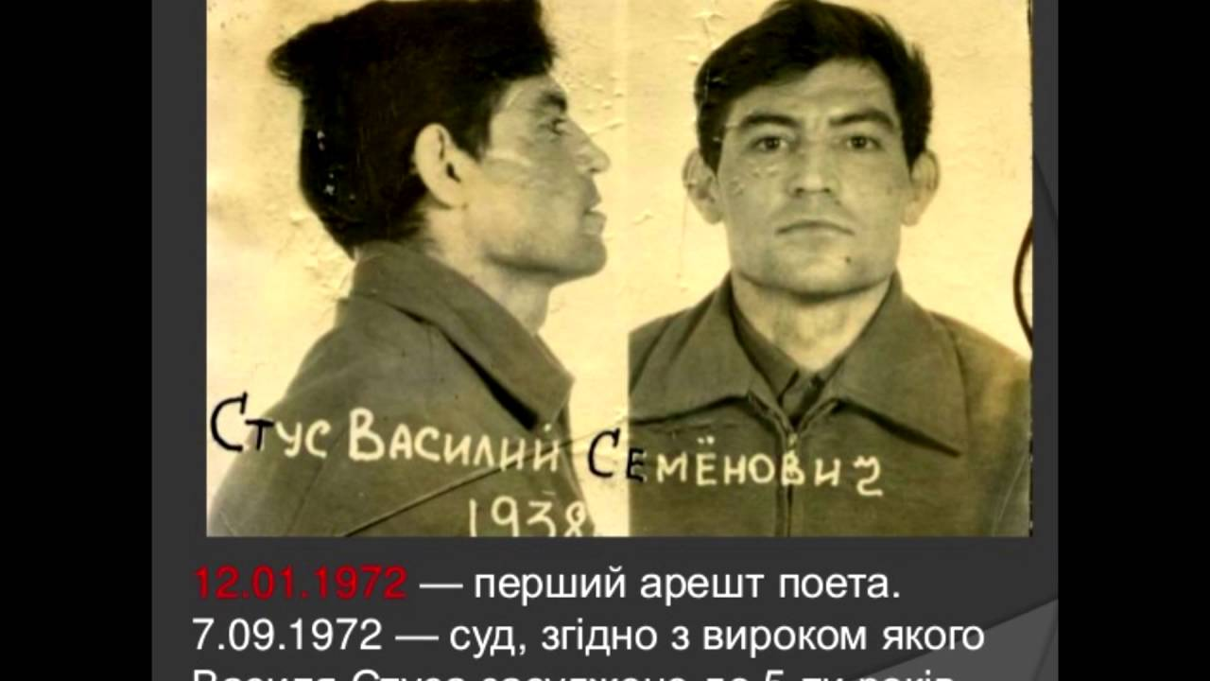мом. А 13 січня 1972 року Василя Стуса, як і Є. Сверстюка, І.Світличного, Ірину та Ігоря Калинців, було заарештовано за антирадянську діяльність.
Стус.
Вже цілий місяць обживаю хату,
що, мабуть, і навикнути пора.
Стілець і ліжко, вільних три квадрати,
в віконці грати, а в кутку – нара…
Учень. 7 вересня 1972 року судова колегія у кримінальних справах Київського обласного суду оголосила вирок Василеві Стусу – «позбавити волі у виправно-трудовій колонії суворого режиму строком на 5 років із засланням на 3 роки».
(Учні читають поезії «Гора за горою», «На схід…», «На однакові квадрати», «Яка нестерпна рідна чужина», «На колимськім морозі калина» тощо, в яких йдеться про думки і переживання поета в засланні.)
Учень. Лише у 1979 році В. Стус повернувся до Києва після ув’язнення в Мордовії і колимського заслання. А 2 жовтня 1980 року – другий арешт, другий вирок і засудження на 15 років (10-позбавлення волі і 5 – заслання). Вирок страшний, трагічний і несправедливий. Постає питання: невже ніхто не захистив
В. Стуса, не заступився за нього?
Учні згадують лист до учасників Мадридської наради для перевірки виконання Гельсінських угод, на захист В. Стуса, з яким звернувся видатний учений-ядерник, академік А. Сахаров у жовтні 1980 року, зачитують уривки з нього: «Учасникам Мадридської наради для перевірки Гельсінських угод, головам держав-учасників Гельсінського Акту. 1980 рік позначився в нашій країні багатьма несправедливими вироками і переслідуваннями правозахисників. Але навіть на цьому трагічному фоні вирок українському поетові Василеві Стусові вирізняється своєю нелюдяністю. Стус засуджений на 10 років табору особливого режиму і 5 років заслання нібито за антирадянську агітацію і пропаганду з метою підриву і послаблення радянського і державного ладу… Вирок Стусові – сором радянській репресивній системі. Стус – поет. Невже країна, в якій вже загинули або зазнали репресій і переслідувань численні її поети, потребує нової жертви, нового сорому?
Я закликаю колег Василя Стуса – поетів і письменників в усьому світі, моїх колег–учених, Міжнародну Амністію, всіх, кому дорога людська гідність і справедливість, виступити на захист Стуса… Вирок Стусові повинен бути скасований, як і вирок усім учасникам ненасильницького правозахисного руху.
Андрій Сахаров
12 жовтня 1980 року, м. Горький.»
Учень. Після другого арешту адвокатом В. Стуса було призначено Віктора Медведчука, який без згоди на те обвинуваченого на судовому засіданні визнав його «провину». Це зафіксовано в «Хронике текущих событий» (Самвидав, Москва. – 1980. № 58).
Євген Сверстюк згадує: «Коли Стус зустрівся з призначеним йому адвокатом, то відразу відчув, що Медведчук є людиною комсомольського агресивного типу, що він його не захищає, не хоче його розуміти і, власне, не цікавиться його справою. І Василь відмовився від цього адвоката». Але цієї відмови суд не прийняв. Тоді Стуса засудили до 10 років примусових робіт і 5 років заслання.
Учень. Стус мав звільнитися восени 1995 року. А в ніч з 3 на 4 вересня 1985 року під час сухої голодовки Василя Стуса не стало. Що було справжньою причиною смерті? Якими були останні дні життя українського поета?
Учень. До останніх днів свого життя Василь Стус залишився чесним перед своїми рідними, друзями, народом. За рік до смерті (у вересні 1984 р.) Василь Стус звертається до радянського уряду з таким листом: «23 серпня ц. р., не витримавши нелюдських умов у концтаборі ВС-389/36, український політв’язень Юрій Литвин зробив спробу самогубства, він відкрив собі лезом живіт, висипавши нутрощі в закривавлену постіль. Забрано його в непритомному стані. Можливо, він уже помер… Литвин – тяжкохворий. Але медичної допомоги йому практично не надавали. Так, він 9 місяців чекав протезування зубів, проходивши з обпиленими зубами (практично весь час він нічого не міг їсти). Литвин – майже зовсім сліпий, а харчують його так, що можна дійти до дистрофії… і Литвина довели до дистрофії: він важив 46-48 кг – 50-річний мужчина. Саме ці умови нелюдського знущання привели до смерті іншого правозахисника з України – Олекси Тихого, якого фактично замордували – холодом, голодом і не лікуванням – 3,5 місяці тому! Ситуація нагадує найчорніші роки сталінщини, коли кращі сини українського народу – М. Зеров, Л. Курбас, М. Драй-Хмара, М. Куліш – конали й божеволіли по сталінських душогубках. Питаю – який смисл у таких екзекуціях? Надії на те, що хтось із нас зламається, - марні. Абсолютно марні. Всі ми готові померти в ім’я майбутнього свого народу, в ім’я справедливості й прогресу. А наша жертовна кров пролита в кубинському концтаборі, навіки пробуде нашою славою, а вашою чорною ганьбою. Подумайте над цим довго. Знайте: ми під опікою пам’яті народу. Ми. А не ви. Я знаю, що писати, власне, ні до кого. Українські перевертні – яничари – не пустять цього листа за призначенням. Бо чи ж не вони віддали українську молодь 50-80 р.р. під ніж новітніх сталінців-беріївців? Для чого ж я пишу? Щоб нагадати: окрім нині, буде ще й завтрашній день. Схаменіться, людове!»
Учитель. Чи передчував поет свою смерть? Чи знав, що повернутися в Україну йому не судилося?
Учні декламують вірші: «О Боже мій, така мені печаль», «Як хочеться - вмерти!», «Ще вруняться горді Славутові кручі».
Учень. (зачитує слова з листа Олега Орача до Василя Стуса від 5 березня1973 року: «Мабуть, тебе вистачить не надовго, але ти встигнеш зробити за три життя. Я певен того, як певен і того, що зустрічаючись з тобою, дотикався завше до чогось чистого і талановитого».
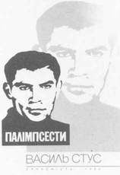
Учитель. Василь Стус назвав свою останню збірку поезій «Палімпсести» - словом, що означає «напис на рукописі, з якого стерто попередній текст». Так і Стус прагнув очистити історію, поезію, власну душу від нашарувань неправди, фальші, нещирості і відновити текст первісний –істину. Та робив він це тоді, коли на той фальшивий образ було накладено надто багато фарби, і заплатив за цю роботу життям.
Стус.
Як добре те, що смерті не боюсь я
і не питаю, чи тяжкий мій хрест,
що перед вами, судді, не клонюся
в передчутті недовідомих верст,
що жив, любив і не набрався скверни,
ненависті, прокльону, каяття.
Народе мій, до тебе я ще верну,
Як в смерті обернуся до життя
своїм стражденним і незлим обличчям.
Як син, тобі доземно уклонюсь
І чесно гляну в чесні твої вічі,
І в смерті з рідним краєм поріднюсь.
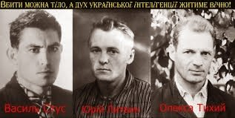
Учитель. Він повернувся 19 листопада 1989 року, коли тисячі киян і посланців з усіх куточків України провели в останню дорогу Василя Стуса, Юрія Литвина, учителя-філософа Олексу Тихого, останки яких привезли з Пермських таборів і поховали на Байковому кладовищі. Борці-патріоти лягли в рідну землю, щоб хоч цим трагічно запізнілим поверненням на Батьківщину пригасити на якусь мить журбу рідних та друзів, розбудити нашу громадську совість і відкрити весь жах ганебних компромісів та неминучість гіркого каяття.
Уже після смерті поета в Україні з’явилися його книги «Дорога болю» (1990), «Під тягарем хреста» (1991), «Вікна в позапростір»(1992). Тоді ж знято фільм «Василь Стус. Тернова дорога».
Після смерті йому присуджено Державну премію України в галузі літератури. Уже після смерті…
(Звучить мелодія пісні «Повіяв вітер степовий»)
Стус. (На фоні музики.)
Верни до мене, пам’яте моя,
нехай на серце ляже ваготою
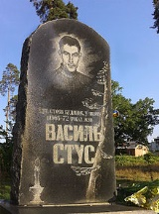
моя земля з рахманною журбою.
Хай сходить співом горло солов’я
в гаю нічному. Пам’яте, верни
із чебрецю, із липня жаротою.
Хай яблука останнього достою
в мої, червонобокі, виснуть сни.
Нехай Дніпра уроча течія
бодай у сні у маячні струмує,
і я гукну. І край мене почує.
Верни до мене, пам’яте моя.

V. Рефлексія.
Гронування (асоціативне сонечко).
Донецьк
4 вересня 1965 рік
Державна премія
України

Стус
шістдесятники
тюрма

Андрій Сахаров
Гельсінська угода
Збірка «Палімпсести»

Учитель. Які асоціації викликає слово?
VI. Підсумок уроку. Заключне слово вчителя.
- Висловіть свою думку, чи був би В. Стус щасливим в іншому суспільстві, якби не довелося перебувати за дротами.
- Що найбільш хвилювало поета? Наведіть приклади на підтримку вашої позиції.
Учитель. Завершуючи наш сьогоднішній урок, я хочу сказати, що нам з вами пощастило жити у вільній, незалежній Україні, тому що на прикладі Василя Стуса ми побачили, як несправедливо і трагічно складалася доля українців і особливо – великих митців. Однак, не дивлячись на такі тортурні муки, жорстока система не зламала духу поета. Його проникливе слово насичене великою силою й енергією, що знов і знов пробуджує найшляхетніші поривання й прагнення.Тож поет Василь Стус продовжує жити серед нас… «Україно моя, Україно! Я для тебе на світі живу!»
VІІ. Оцінювання учнів.
VІІІ. Домашнє завдання диференційоване:
Перша група - вивчити напам’ять один із віршів В. Стуса;
Друга група - написати творчу роботу на тему: «Мої роздуми над поезією
В. Стуса».

